INSTRUÇÕES DE ENVIO DE MERCADORIAS
Via Correios — Expedição
Data: 10/06/2026
━━━━━━━━━━━━━━━━━━━━━━━━━━━━━━━━━━━━━━━━━━━━━━━━━━━━━━━━━━━━
1. RESUMO DOS ENVIOS
São 5 envios no total. Destes, 2 são devoluções que retornaram à central e já estão embalados (não necessitam de nova embalagem). Os demais 3 pedidos precisam ser embalados conforme instruções da Seção 3.
Nº | Pedido | Nota Fiscal | Cliente | Destino | Status
1 | 95826 | 2089 | IN HAUS | São Vicente/SP | 🔁 Devolução (já embalado)
2 | 95383 | 2131 | GPS (TOP SERVICE) | Sumaré/SP | 🔁 Devolução (já embalado)
3 | 95383 | 2575 | GPS (TOP SERVICE) | Sumaré/SP | 📦 Novo — embalar
4 | 098595 | 2520 | APETIT | Ribeirão Pires/SP | 📦 Novo — embalar
5 | 099793 | 2565 | IN HAUS | Guaratinguetá/SP | 📦 Novo — embalar
2. ENDEREÇOS DE ENVIO DETALHADOS
📦 Envio 1 — Pedido 95826 | NF 2089 | IN HAUS (CUBATÃO DEVOLUÇÃO)
⚠ DEVOLUÇÃO — Já embalado (não necessita nova embalagem)
Endereço de envio: CEP 11310-060 — Rua Frei Gaspar, 289 - 506c - Centro, São Vicente - SP
Obs: A/C MATHEUS PAOLO
────────────────────────────────────────────────────────────────────────────────
📦 Envio 2 — Pedido 95383 | NF 2131 | GPS (TOP SERVICE) — SUMARÉ DEVOLUÇÃO
⚠ DEVOLUÇÃO — Já embalado (não necessita nova embalagem)
Endereço de envio: Rodovia Adauto Campo Dall'Orto, km 1,320, 110 — Jd São Gerônimo — CEP 13178-900 — Sumaré/SP
Obs: Portaria 2 — Local: "3M Sumaré"
────────────────────────────────────────────────────────────────────────────────
📦 Envio 3 — Pedido 95383 | NF 2575 | GPS (TOP SERVICE) — MESMO DESTINO DO ENVIO 2
Endereço de envio: Rodovia Adauto Campo Dall'Orto, km 1,320, 110 — Jd São Gerônimo — CEP 13178-900 — Sumaré/SP
Obs: Portaria 2 — Local: "3M Sumaré"
────────────────────────────────────────────────────────────────────────────────
📦 Envio 4 — Pedido 098595 | NF 2520 | APETIT
Endereço de envio: Av Francisco Monteiro, 4140 — Ribeirão Pires/SP
────────────────────────────────────────────────────────────────────────────────
📦 Envio 5 — Pedido 099793 | NF 2565 | IN HAUS
Endereço de envio: CEP 12521-030 — Rua Anibal Marcondes dos Santos, 145 — Engenheiro Neiva — Guaratinguetá/SP
Obs: Aos cuidados de Douglas Santos
────────────────────────────────────────────────────────────────────────────────
3. INSTRUÇÕES DE EMBALAGEM
⚠ Aplica-se apenas aos Envios 3, 4 e 5. Os envios 1 e 2 são devoluções já embaladas.
3.1 Seleção da Embalagem
- Utilizar caixa de papelão reforçado (parede dupla para itens pesados)
- A caixa deve ter tamanho adequado ao produto — nem muito grande, nem justa demais
- Verificar se a caixa não possui danos, rasgos ou sinais de umidade
- Para itens frágeis: usar caixa com no mínimo 5 cm de folga em cada lado para preenchimento
3.2 Preenchimento e Proteção
- Envolver cada item individualmente em plástico bolha (mínimo 2 camadas)
- Preencher espaços vazios com papel kraft amassado, isopor ou espuma
- O produto NÃO pode se mover dentro da caixa quando agitada
- Colocar a Nota Fiscal dentro da embalagem, em saco plástico transparente
- Para múltiplos itens: separar cada um com divisórias de papelão
3.3 Fechamento
- Fechar a caixa com fita adesiva larga (mínimo 5 cm) nas abas superior e inferior
- Aplicar fita em formato "H" — cobrindo a abertura central e as laterais
- Reforçar com pelo menos 3 voltas de fita nas junções
- Não utilizar barbante, corda ou grampos — os Correios não aceitam
4. INSTRUÇÕES DE ETIQUETAGEM
4.1 Etiqueta do Destinatário
- Colar a etiqueta na parte SUPERIOR da caixa (face maior)
- A etiqueta deve conter: nome do destinatário, endereço completo, CEP, telefone
- Conferir se o CEP está correto antes de colar
- Proteger a etiqueta com fita adesiva transparente para evitar danos com umidade
4.2 Etiqueta do Remetente
- Colar na parte LATERAL ou INFERIOR da caixa
- Incluir dados completos do remetente (empresa, endereço, CNPJ, telefone)
4.3 Identificação da Nota Fiscal
- Colar o DANFE (documento auxiliar da NF-e) na parte externa da caixa
- Posicionar de forma visível, sem cobrir a etiqueta do destinatário
5. PROCEDIMENTOS DE POSTAGEM NOS CORREIOS
- Levar todas as encomendas à agência dos Correios mais próxima
- Informar a modalidade de envio: PAC ou SEDEX, conforme orientação do setor comercial
- Solicitar o comprovante de postagem para CADA envio
- Anotar o código de rastreamento de cada encomenda
- Enviar os códigos de rastreamento imediatamente ao setor de Expedição
- Guardar comprovantes de postagem por no mínimo 90 dias
6. CHECKLIST DE CONFERÊNCIA ANTES DO ENVIO
✔ | Item de Conferência | Aplica-se a
☐ | Nota fiscal dentro da embalagem | Envios 3, 4 e 5
☐ | Produto protegido com plástico bolha | Envios 3, 4 e 5
☐ | Caixa sem espaços vazios (preenchida) | Envios 3, 4 e 5
☐ | Caixa fechada com fita "H" | Envios 3, 4 e 5
☐ | Etiqueta do destinatário conferida (CEP correto) | Todos os envios
☐ | Etiqueta do remetente colada | Todos os envios
☐ | DANFE colado na parte externa | Todos os envios
☐ | Embalagem das devoluções íntegra | Envios 1 e 2
☐ | Código de rastreamento anotado | Após postagem
☐ | Comprovante de postagem guardado | Após postagem

7. OBSERVAÇÕES IMPORTANTES
Envios 1 e 2 (devoluções): Estes pedidos já retornaram à central e já estão embalados. Verificar apenas se a embalagem está íntegra antes de reenviar.
Envios 2 e 3 (mesmo destino): Ambos vão para o mesmo endereço (3M Sumaré — GPS/TOP SERVICE). Podem ser postados juntos, mas cada um com sua etiqueta e código de rastreamento individual.
Envio 5 (A/C Douglas Santos): Garantir que o nome do destinatário responsável esteja claro na etiqueta para entrega correta.
Prazo: Verificar com o setor comercial a urgência de cada envio para definir se será PAC (econômico) ou SEDEX (expresso).

━━━━━━━━━━━━━━━━━━━━━━━━━━━━━━━━━━━━━━━━━━━━━━━━━━━━━━━━━━━━
Responsável pela expedição: ________________________________
Data de postagem: ____/____/________

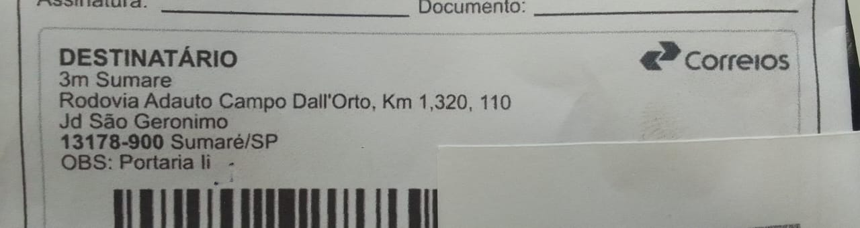
Imagem referente aos pedidos 2 e 3

